МИНИСТЕРСТВО ОБРАЗОВАНИЯ И НАУКИ РОССИЙСКОЙ ФЕДЕРАЦИИ
Федеральное государственное образовательное учреждение среднего профессионального образования
«УФИМСКИЙ
Государственный КОЛЛЕДЖ радиоэлектроники»

УТВЕРЖДАЮ

Зам. директора по УМР
___________ Л.Р. Туктарова
. «____» ___________ 200 _ г

Методические указания для студентов
по проведению практических работ

по дисциплине IP-телефония .
(наименование дисциплины)
по специальности (группы специальностей) _______________________________
Сети связи и системы коммутации, Многоканальные телекоммуникационные системы
(наименование специальности)
210406, 210404______ _____________________ .
(код специальности)

Методист УГКР  ____________Т.Н. Горцева | Рассмотрено  На заседании кафедры телекоммуникаций  {наименование кафедры)  Протокол №_ от 200 г.  зав. кафедрой ___________Слесарева Н.С.  Разработал преподаватель  Леонтьев А.А.,

Уфа 2009
Методические указания для студентов по проведению практических работ составлены в соответствии с авторской программой
по дисциплине _________________________ IP-телефония_________________________
(наименование дисциплины)
по специальности _Сети связи и системы коммутации, Многоканальные телекоммуникационные системы
_____________________ _______________210406, 210404 ___________________ ______
(код специальности)
составленной ___Леонтьевым А.А._________ «______» ___________ 200_ г. ____________________
(кем: Ф.И.О.) (подпись)

Составитель: | Леонтьев А.А.  (Фамилия И.О.) | преподаватель УГКР  (Занимаемая должность и место работы)
Рецензенты: | Ганеева А.Г.  (Фамилия И.О.) | преподаватель УГКР  (Занимаемая должность и место работы)

Рецензия

на Методические указания для студентов по проведению практических работ для дисциплины «___ _ IP-телефония ___ __ _______»,
(наименование дисциплины)
разработанную преподавателем Уфимского государственного колледжа радиоэлектроники ____________________________________Леонтьевым А.А.__________________________________
(Ф.И.О.)
для специальности __210406____ « Сети связи и системы коммутации ».
(код) (наименование специальности)
___210404__ « Многоканальные телекоммуникационные системы ».
(код) (наименование специальности)

Методические указания разработаны преподавателем Уфимского государственного колледжа радиоэлектроники Леонтьевым А.А. Указания составлены для студентов 4 курса по дисциплине «IP-телефония». Они позволяют студентам приобрести практические навыки работы с оборудованием IP-телефонии, проведения измерений в IP-телефонии. Указания написаны с учетом ранее изученного теоретического материала и позволяют закрепить его практически.

Рецензент: _____Ганеева А.Г., преподаватель УГКР___________
(Ф.И.О., должность, место работы)

Перечень практических занятий

Наименование тем | Наименование практических занятий
Тема 1.3 Виды соединений в сети IP-телефонии | Практическая работа 1 «Изучение видов соединений в IP-телефонии»
Тема 3.2 Сигнализация на основе протокола SIP | Практическая работа 2 «Изучение сигнализация на основе протокола SIP»
Тема 4.2 Процедуры обработки речи в IP-телефонии | Практическая работа 3 «Изучение процедур обработки речи в IP-телефонии»

Содержание

Предисловие ………………………………………………………………………………….…………3
Требования к знаниям и умениям при выполнение практических работ ..………….………..….....4
Правила выполнения практических работ ……………………………….……………………….…..5
Оформление иллюстраций и таблиц ………………………………………………………………......6
Титульный лист оформления практических работ …………………………….………….………….8
Практическая работа 1 «Изучение видов соединений в IP-телефонии»…………………………….9
Практическая работа 2 «Изучение сигнализация на основе протокола SIP»……………………..17
Практическая работа 3 «Изучение процедур обработки речи в IP-телефонии»…………………..29
Литература……………………………………………………………………………………………..66

Предисловие

Назначение методических указаний

Настоящий сборник практических работ предназначен в качестве методического пособия при проведении практических занятий (лабораторных работ) по программе дисциплины
« IP-телефония » для специальности
(наименование дисциплины)
210406, 210404 « Сети связи и системы коммутации
Многоканальные телекоммуникационные системы ».
(код специальности) (наименование специальности)

Данные методические указания предназначены для закрепления теоретических знаний, необходимых практических навыков и умений по программе дисциплины «Многоканальные системы передачи» для специальности 210406 «Сети связи и системы коммутации»
Сборник содержит описания практических работ:
- Изучение видов соединений в IP-телефонии
- Изучение сигнализация на основе протокола SIP
- Изучение процедур обработки речи в IP-телефонии

Требования к знаниям и умениям при выполнении практических работ

При выполнении практических работ студент должен:
знать:
- теоретические основы работы IP- телефония;
- принципы построения IP- телефонии;
- основные узлы и элементы IP- телефонии;
- технику безопасности при работе в лаборатории;
- принципы проведения измерений.
уметь:
- работать на компьютере для обработки результатов измерений;
- измерять параметры IP- телефонии;
- работать с измерительными приборами связи.

Правила выполнения практических работ
Общие положения

Студент должен прийти на практическую работу подготовленным к выполнению заданий. Студент, не подготовленный к работе, не может быть допущен к ее выполнению.
Работа должна быть выполнена в той же последовательности, в какой приведены вопросы практической работы.
Следует полностью записывать формулировку вопроса согласно заданию, затем давать ответ.
В практической работе должны быть приведены условия задач, исходные данные и решения. Решение должно сопровождаться четкой постановкой вопроса (например, «Определяется …»); указываться используемые в расчетах формулы с пояснением буквенных обозначений; выполненные расчеты и полученные результаты должны быть пояснены.
Каждый студент после выполнения работы должен представить отчет о проделанной работы с анализом полученных результатов и выводом по работе. Отчет о проделанной работе следует делать в журнале практическоых работ, выполненном на листах формата А4 с одной стороны листа. Содержание отчета указано в описании практической работы.
Все страницы, формулы и таблицы нумеруются. Нумерация по практической работе – сквозная (т.е. номер – один, два и т.д.).
Сокращение наименований и таблицы в задачах должны выполняться с учетом требований ЕСКД. При переносе таблиц следует повторить заголовок таблицы, указывая над ней «Продолжение таблицы» и ее номер. Единицы измерения указывать только в результирующих значениях.
Рисунки следует выполнять с помощью чертежных инструментов (линейки и т.д.) карандашом с соблюдением с ЕСКД.
Таблицы следует выполнять с помощью чертежных инструментов (линейки и т.д.) карандашом с соблюдением с ЕСКД. В заголовках граф таблиц обязательно проводить буквенные обозначения величин и единицы измерения в соответствии с ЕСКД.
Расчет следует проводить с точностью до двух значащих цифр.
Исправления выполняются на обратной стороне листа отчета. При мелких исправлениях неправильное слово (буква, число и т.п.) аккуратно зачеркивают и над ним пишут правильное пропущенное слово (букву, число).
Вспомогательные расчеты можно выполнить на отдельных листах, а при необходимости на листах отчета.
Титульный лист работы должен быть оформлен в соответствии с утвержденной формой (форма титульного листа прилагается).
Если студент не выполнил практическую работу или часть работы, то он может выполнить работу или оставшуюся часть во внеурочное время, согласованное с преподавателем.
Оценку по практической работе студент получает, с учетом срока выполнения работы, если:
- расчеты выполнены правильно и в полном объеме
- сделан анализ проделанной работы и вывод по результатам работы
- студент может пояснить выполнение любого этапа работы
- отчет выполняется в соответствии с требованиями к выполнению работы
Зачет по практическим работам студент получает при условии выполнения всех предусмотренных программой работ после сдачи отчетов по работам при удовлетворительных оценках за опросы и контрольные вопросы во время практических занятий.

1 Оформление иллюстраций

Иллюстрации в указаниях располагают по возможности ближе к соответствующим частям текста.
Иллюстрации нумеруют в пределах раздела арабскими цифрами. Номер иллюстрации состоит из номера раздела и порядкового номера иллюстрации, разделенных точкой, например, «рис. 3.1», «рис. 3.2».
При необходимости иллюстрации могут иметь наименование и поясняющие данные (подрисуночный текст). Подрисуночный текст с номером рисунка помещают под иллюстрацией.
На приводимых в качестве иллюстраций электрических схемах около каждого элемента указывается его позиционное обозначение и при необходимости - номинальное значение величины. Для электро- и радиоэлементов, других комплектующих изделий, являющихся органами регулировки или настройки, дополнительно указываются в подрисуночном тексте назначение каждой регулировки и настройки, позиционное обозначение и надписи на соответствующей планке или панели.
Схемы, таблицы, чертежи и графики, приводимые в тексте требований, могут выполняться на листах любых форматов по ГОСТ 2.301 - 68.

2 Оформление таблиц

Цифровой материал, как правило, оформляется в виде таблиц. Таблица может иметь тематический заголовок, который выполняется строчными буквами (кроме первой прописной) и помещается над таблицей посередине.
Все таблицы, если их несколько, нумеруются в пределах каждого раздела. Номер таблицы состоит из номера раздела и порядкового номера таблицы, разделенных точкой. Над правым верхним углом таблицы помешают надпись «Таблица» с указанием номера таблицы без знака «№». Слово «Таблица» при наличии тематического заголовка пишут над заголовком.
Диагональное деление головки таблицы не допускается. Высота строк таблицы должна быть не менее 8 мм.
Заголовки граф указываются в единственном числе. Заголовки граф начинают с прописных букв, а подзаголовки - со строчных. Если подзаголовки имеют самостоятельное значение, их начинают с прописной буквы.
Графу «№ п\п» в таблицу не включают. Для облегчения ссылок в тексте пояснительной записки допускается нумерация граф таблицы.
Если цифровые данные и графах таблицы имеют различную размерность, она указывается и заголовке каждой графы. Если все параметры, размешенные в таблице, имеют одну размерность, сокращенное обозначение единицы измерения помещают над таблицей. Если все данные в строке имеют одну размерность, се указывают в соответствующей строке боковина таблицы.
Слова «более», «не более», «менее», «не менее», «в пределах» помещают рядом с наименованием соответствующего параметра или показателя (после размерности) в боковине таблицы или заголовке графы.
Если цифровые или иные данные в графе таблицы не приводятся, то в графе ставят прочерк.
Числовые величины в одной графе приводятся с одинаковым количеством десятичных знаков.

Уфимский государственный колледж радиоэлектроники

ЖУРНАЛ
практических занятий (отчеты)
лабораторных работ (отчеты)

по дисциплине _________________________________________
_______________________________________________________

Группа _____________
Студент _______________ ________________ __________________
(подпись) (дата) (Ф.И.О.)
Преподаватель _________ ________________ _________________________________
(подпись) (дата) (Ф.И.О.)
______________________
(оценка)

200__ г.

Практическая работа 1
Изучение видов соединений в IP-телефонии

1. Цель работы
1.1 Изучить виды соединений в сетях IP-телефонии
1.2 Изучить принципы организации соединений в сетях IP-телефонии
1.2 Освоить принципы построения сетей IP-телефонии

2. Пояснения к работе
2.1 Краткие теоретические сведения

Существует несколько конфигураций IP-телефонии, под каждую из которых существует программное или аппаратное решение.
Можно выделить три наиболее часто используемых сценария IP-телефонии:
Phone to Phone (VoIP Gateway)
PC to Phone (MSN, Skype)
PC to PC (Internet-Phone)
IP-Network

Рисунок 2.1.1 Возможные варианты соединений в IP-сети.

Сценарий «компьютер-компьютер» реализуется на базе стандартных компьютеров, оснащенных средствами мультимедиа и подключенных к сети Интернет.
Компоненты сценария «компьютер-компьютер» показаны на рис. 1.8. В этом сценарии аналоговые речевые сигналы от микрофона абонента А преобразуются в цифровую форму с помощью аналого-цифрового преобразователя (АЦП). Отсчеты речевых данных в цифровой форме затем сжимаются кодирующим устройством для сокращения нужной для их передачи полосы в отношении 4:1, 8:1 или 10:1. Выходные данные после сжатия формируются в пакеты, к которым добавляются заголовки протоколов, после чего пакеты передаются через IP-сеть в систему IP-телефонии, обслуживающую абонента Б. Когда пакеты принимаются системой абонента Б, заголовки протокола удаляются, а сжатые речевые данные поступают в устройство, развертывающее их в первоначальную форму, после чего речевые данные снова преобразуются в аналоговую форму с помощью цифро-аналогового преобразователя (ЦАП) и попадают в телефон абонента Б. Для обычного соединения между двумя абонентами системы IP-телефонии на каждом конце одновременно реализуют как функции передачи, так и функции приема. Под IP-сетью, изображенной на рис. 2.1.2, подразумевается либо глобальная сеть Интернет, либо корпоративная сеть предприятия Intranet.
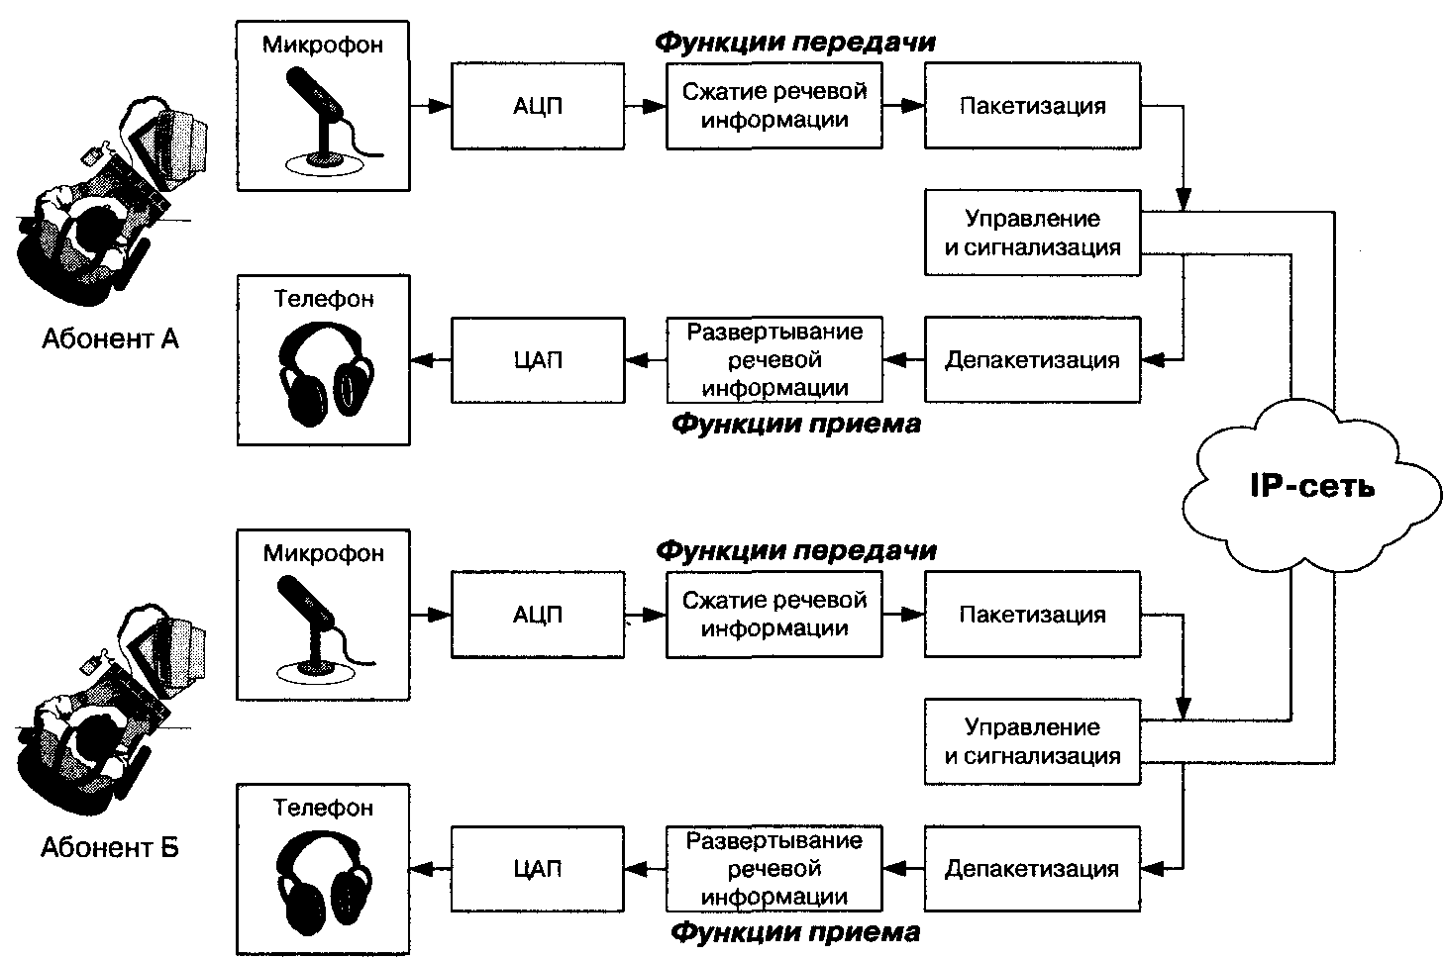

Рисунок 2.1.2 Сценарий IP-телефонии "компьютер-компьютер"

Для поддержки сценария «компьютер - компьютер» поставщику услуг Интернет желательно иметь отдельный сервер (GateKeeper), преобразующий имена пользователей в динамические адреса IP. Сам сценарий ориентирован на пользователя, которому сеть нужна, в основном, для передачи данных, а программное обеспечение IP-телефонии требуется лишь иногда для разговоров с коллегами. Эффективное использование телефонной связи по сценарию «компьютер-компьютер» обычно связано с повышением продуктивности работы крупных компаний, например, при организации виртуальной презентации в корпоративной сети с возможностью не только видеть документы на Web-сервере, но и обсуждать их содержание с помощью IP-телефона. При этом между двумя IP-сетями могут использоваться элементы ТфОП, а идентификация вызываемой стороны может осуществляться как на основе Е.164, так и на основе IP-адресации. Наиболее распространенным программным обеспечением для этих целей является пакет Microsoft NetMeeting, доступный для бесплатной загрузки с узла Microsoft.
Рассмотрим представленный на рис. 1.8 сценарий установления соединения «компьютер-компьютер» более подробно.
Для проведения телефонных разговоров друг с другом абоненты А и Б должны иметь доступ к Интернет или к другой сети с протоколом IP Рассмотрим возможный алгоритм организации связи между этими абонентами (на примере протокола H.323).
1. Абонент А запускает свое приложение IP-телефонии, поддерживающее протокол Н.323.
2. Абонент Б уже заранее запустил свое приложение IP-телефонии, поддерживающее протокол Н.323.
3. Абонент А знает доменное имя абонента В элемент системы имен доменов - Domain Name System (DNS), вводит это имя в раздел «кому позвонить» в своем приложении IP-телефонии и нажимает кнопку Return.
4. Приложение IP-телефонии обращается к DNS-серверу (который в данном примере реализован непосредственно в персональном компьютере абонента А) для того, чтобы преобразовать доменное имя абонента Б в IP-адрес.
5. Сервер DNS возвращает IP-адрес абонента Б.
6. Приложение IP-телефонии абонента А получает IP-адрес абонента Б и отправляет ему сигнальное сообщение Н.225 Setup.
7. При получении сообщения Н.225 Setup приложение абонента Б сигнализирует ему о входящем вызове.
8. Абонент Б принимает вызов и приложение IP-телефонии отправляет ответное сообщение Н.225 Connect.
9. Приложение IP-телефонии у абонента А начинает взаимодействие с приложением у абонента Б в соответствии с рекомендацией Н.245.
10. После окончания взаимодействия по протоколу Н.245 и открытия логических каналов абоненты А и Б могут разговаривать друг с другом через IP-сеть.
В этом примере не показаны некоторые служебные детали, которые необходимы поставщику услуг для развертывания сети IP-телефонии.
При описании других сценариев в этой главе вместо громоздкого изображения компонентов оконечного устройства будет приводится только упрощенное изображение терминала IP-телефонии. Таким аналогом рис. 1.8 является упрощенное представление того же сценария на рис. 2.1.3. К детальному рассмотрению процедур аналогово-цифрового и цифро-аналогового преобразования, сжатия, пакетизации и др. мы вернемся в следующей главе.


Рис. 2.1.3 Упрощенный сценарий IP-телефонии "компьютер-компьютер"

Замена изображений имеет и более глубокий смысл. Название сценария «компьютер - компьютер» отнюдь не означает, что в распоряжении пользователя обязательно должен быть стандартный PC с микрофоном и колонками, как это представлено на рис. 2.1.2. Главным требованием для такой схемы является то, что оба пользователя должны иметь подключенные к сети персональные компьютеры. И эти PC должны быть всегда включены, подсоединены к сети и иметь в запущенном виде программное обеспечение IP-телефонии для приема входящих вызовов.
Принимая во внимание эти обстоятельства, под названием «компьютер» во всех сценариях мы будем понимать терминал пользователя, включенный в IP-сеть, а под названием «телефон» - терминал пользователя, включенный в сеть коммутации каналов любого типа: ТфОП, ISDN или GSM.
Следующий сценарий - «телефон-компьютер» - находит применение в разного рода справочно-информационных службах Интернет, в службах сбыта товаров или в службах технической поддержки. Пользователь, подключившийся к cepвepy WWW какой-либо компании, имеет возможность обратиться к оператору справочной службы. Это вполне соответствует стилю жизни современных потребителей, связанному с потребностью в дополнительных удобствах и экономии времени.
Во втором сценарии «компьютер - телефон» соединение устанавливается между пользователем IP-сети и пользователем сети коммутации каналов (рис. 2.1.4). Предполагается, что установление соединения инициирует пользователь IP-сети.

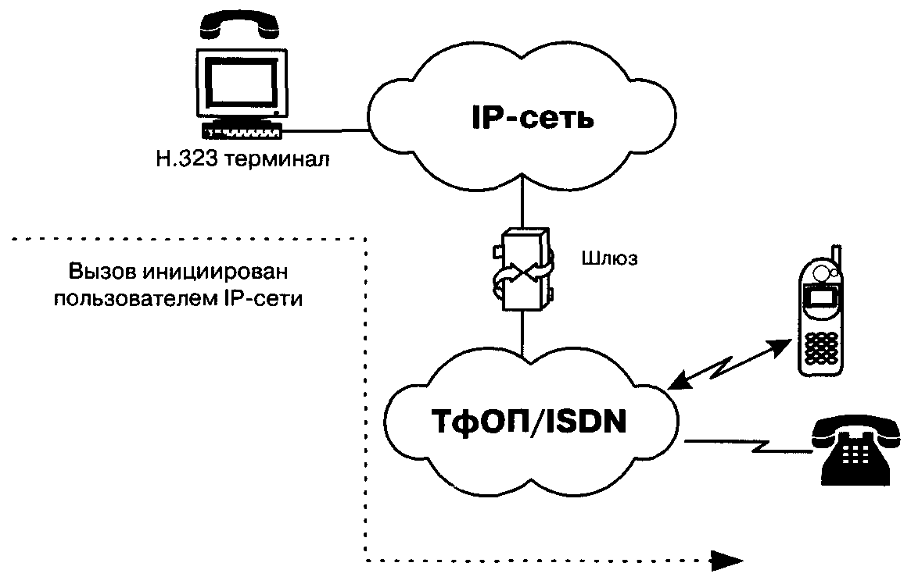

Рисунок 2.1.4 Вызов абонента ТфОП пользователем IP-сети по сценарию "компьютер - телефон"

Шлюз для взаимодействия сетей ТфОП и IP может быть реализован как отдельным устройством, так и интегрирован в существующее оборудование ТфОП или IP-сети. Показанная на рисунке сеть коммутации каналов может быть корпоративной сетью или сетью общего пользования.
Возможна и иная разновидность второго сценария, когда соединение устанавливается между пользователем IP-сети и абонентом ТфОП, но инициирует его создание абонент ТфОП (рис. 2.1.5).

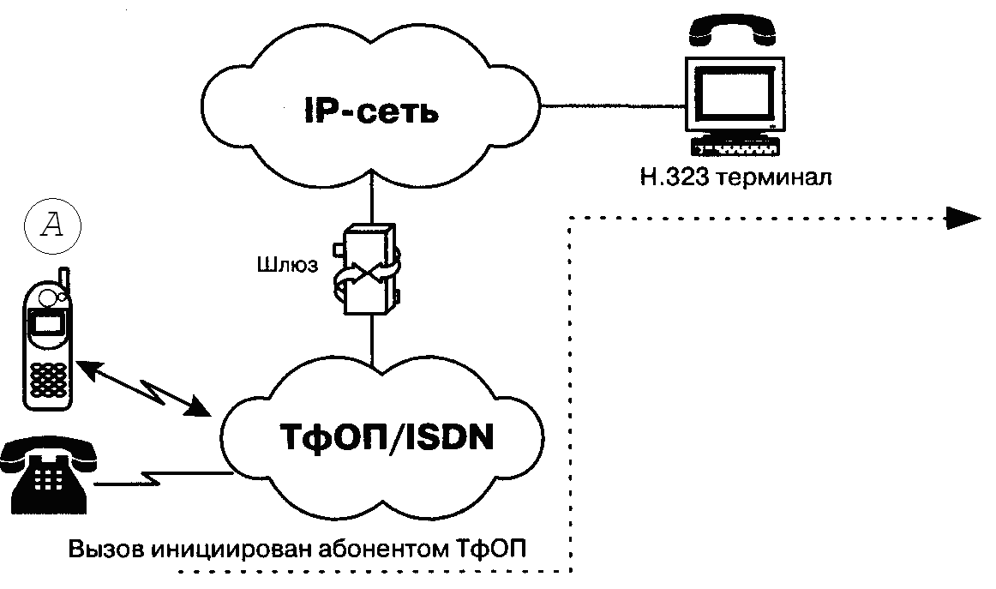

Рисунок 2.1.5 Пользователя IP-сети вызывает абонент ТФОП по сценарию "телефон-компьютер"
Рассмотрим несколько подробнее пример представленной на рис. 2.1.5 упрощенной архитектуры системы IP-телефонии по сценарию «телефон-компьютер». При попытке вызвать справочно-информационную службу, используя услуги пакетной телефонии и обычный телефон, на начальной фазе абонент А вызывает близлежащий шлюз IP-телефонии. От шлюза к абоненту А поступает запрос ввести номер, к которому должен быть направлен вызов (например, номер службы), и личный идентификационный номер (PIN) для аутентификации и последующего начисления платы, если это служба платная. Основываясь на вызываемом номере, шлюз определяет наиболее доступный путь к данной службе. Кроме того, шлюз активизирует свои функции. Разъединение с любой стороны передается противоположной стороне по протоколу сигнализации и вызывает завершение установленных соединений и освобождение ресурсов шлюза для обслуживания следующего вызова.
Эффективность объединения услуг передачи речи и данных является основным стимулом использования IP-телефонии по сценариям «компьютер-компьютер» и «компьютер-телефон», не нанося при этом ущерба интересам операторов традиционных телефонных сетей.
Третий сценарий «телефон-телефон» в значительной степени отличается от остальных сценариев IP-телефонии своей социальной значимостью, поскольку целью его применения является предоставление обычным абонентам ТфОП альтернативной возможности междугородной и международной телефонной связи.
Как правило, обслуживание вызовов по такому сценарию IP-телефонии выглядит следующим образом. Поставщик услуг IP-телефонии подключает свой шлюз к коммутационному узлу или станции ТфОП и по сети Интернет или по выделенному каналу к аналогичному шлюзу, находящемуся в другом городе или другой стране.
Типичная услуга IP-телефонии по сценарию «телефон-телефон» использует стандартный IP-телефон, а вместо междугороднего компонента ТфОП использует либо частную IP-сеть, либо сеть Интернет. Благодаря маршрутизации телефонного трафика по IP-сети стало возможным обходить сети общего пользования и, соответственно, не платить за междугороднюю/международную связь операторам этих сетей.
Как показано на рис. 2.1.6, поставщики услуг IP-телефонии предоставляют услуги «телефон-телефон» путём установки шлюзов IP-телефонии на входе и выходе IP-сетей. Абоненты подключаются к шлюзу поставщика через ТфОП, набирая специальный номер доступа. Абонент получает доступ к шлюзу, используя персональный идентификационный номер (PIN) или услугу идентификации номера вызывающего абонента (Calling Line Identification). После этого шлюз просит ввести телефонный номер вызываемого абонента, анализирует этот номер и определяет, какой шлюз имеет лучший доступ к нужному телефону. Как только между входным и выходным шлюзами устанавливается контакт, дальнейшее установление соединения к вызываемому абоненту выполняется выходным шлюзом через его местную телефонную сеть.
Полная стоимость такой связи будет складываться для пользователя из расценок ТфОП на связь с входным шлюзом, расценок Интернет-провайдера на транспортировку данных и расценок удалённой ТфОП на связь выходного шлюза с вызванным абонентом.

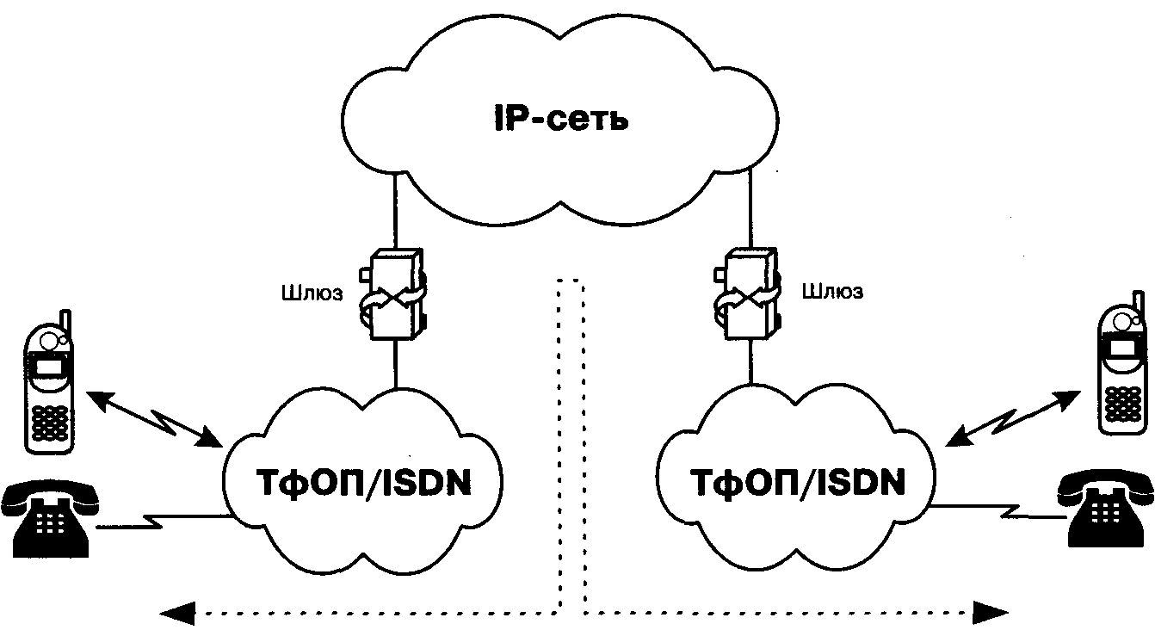

Рисунок 2.1.6 Соединение абонентов ТфОП через транзитную IP-сеть по сценарию "телефон-телефон"

Одним из алгоритмов организации связи по сценарию «телефон-телефон» является выпуск поставщиком услуги своих телефонных карт. Имея такую карту, пользователь, желающий позвонить в другой город, набирает номер поставщика данной услуги, затем в режиме донабора вводит свой идентификационный номер и PIN-код, указанный на карте. После процедуры аутентификации он набирает телефонный номер адресата.

3. Задание
3.1 Ознакомиться с видами соединений
3.2 Зарисовать схемы организации связи
3.3 Ответить на контрольные вопросы

4. Содержание отчета:
- Цель работы.
- Схемы связи
- Ответы на контрольные вопросы
- Вывод о применении схем IP телефонии

Контрольные вопросы:
1. Как работает схема IP-телефонии «компьютер-телефон»?
2. Какое терминальное оборудование используется в схеме связи «компьютер-компьютер»?
3. Как АЦП и ЦАП влияют на связь в процессе разговора между абонентами?
4. Для чего предназначен H.323 терминал?
5. Что такое ТФОП?
6. Что определяет формат E.164?
7. Какие услуги связи организуются при подключении абонентом IP-телефонии?
8. Для чего предназначен шлюз?
9. Что такое VoIP?
10. Какую функцию выполняет протокол H.245?

Практическая работа 2
Изучение сигнализация на основе протокола SIP

1. Цель работы
1.1 Изучить назначение сигнализации SIP
1.2 Изучить виды сигнальных сообщений SIP
1.2 Освоить принципы организации сигнального канала по протоколу SIP

2. Пояснения к работе
2.1 Краткие теоретические сведения

Протокол инициирования сеансов - Session Initiation Protocol (SIP) является протоколом прикладного уровня и предназначается для организации, модификации и завершения сеансов связи (например, мультимедийных конференций, телефонных соединений). Пользователи могут принимать участие в существующих сеансах связи, приглашать других пользователей и быть приглашенными ими к новому сеансу связи.
Протокол SIP разработан группой MMUSIC (Multiparty Multimedia Session Control) комитета IETF (Internet Engineering Task Force), а спецификации протокола представлены в документе RFC 2543 [54]. В основу протокола заложены следующие принципы:
1. Персональная мобильность пользователей. Пользователи могут перемещаться без ограничений в пределах сети. Пользователю присваивается уникальный идентификатор, а сеть предоставляет ему услуги связи вне зависимости от того, где он находится.
2. Масштабируемость сети. Она характеризуется, в первую очередь, возможностью увеличения количества элементов сети при её расширении. Серверная структура сети, построенная на базе протокола SIP, отвечает этому требованию.
3. Расширяемость протокола. Она характеризуется возможностью дополнения протокола новыми функциями при введении новых услуг и его адаптации к работе с различными приложениями.
Расширение функций протокола SIP может быть произведено за счет введения новых заголовков сообщений, которые должны быть зарегистрированы в организации IANA. При этом, если SIP-сервер принимает сообщение с неизвестными ему атрибутами, то он просто игнорирует их.
Для расширения возможностей протокола SIP могут быть также добавлены и новые типы сообщений.
4. Интеграция в стек существующих протоколов Интернет, разработанных IETF. Протокол SIP является частью глобальной архитектуры мультимедиа, разработанной IETF. Архитектура включает в себя также и другие протоколы: резервирования ресурсов (Resource Reservation Protocol - RSVP, RFC 2205), транспортный протокол реального времени (Real-Time Transport Protocol - RTP, RFC 1889), протокол передачи потоковой информации в реальном времени (Real-Time Streaming Protocol - RTSP, RFC 2326), протокол описания параметров связи (Session Description Protocol -SDP, RFC 2327). Однако функции протокола SIP не зависят ни от одного из этих протоколов.
5. Взаимодействие с другими протоколами сигнализации. Протокол SIP может быть использован совместно с протоколом Н.323.
Одной из важнейших особенностей протокола SIP является его независимость от транспортных технологий. Структура сообщений SIP не зависит от выбранной транспортной технологии. Но, в то же время, предпочтение отдается технологии маршрутизации пакетов IP и протоколу UDP. Следует оговориться, что для этого необходимо создать дополнительные механизмы для надежной доставки сигнальной информации. К таким механизмам относятся повторная передача информации при ее потере, подтверждение приема и др.
Сигнальные сообщения могут переноситься не только протоколом транспортного уровня UDP, но и протоколом TCP. Протокол UDP позволяет быстрее, чем TCP, доставлять сигнальную информацию (даже с учетом повторной передачи неподтвержденных сообщений), а также вести параллельный поиск местоположения пользователей и передавать приглашения к участию в сеансе связи в режиме многоадресной рассылки. В свою очередь, протокол TCP упрощает работу с межсетевыми экранами (firewall), а также гарантирует надежную доставку данных. При использовании протокола TCP разные сообщения, относящиеся к одному вызову, либо могут передаваться по одному TCP-соединению, либо для каждого запроса и ответа на него может открываться отдельное TCP-соединение. На рисунке 2.1.1 показано место, занимаемое протоколом SIP в стеке протоколов TCP/IP.
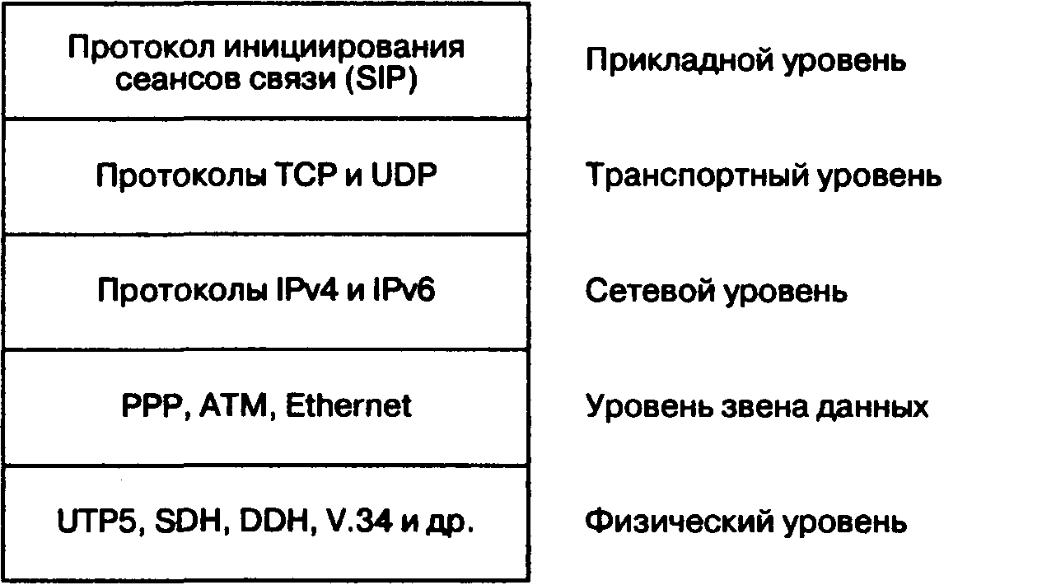
Рисунок 2.1.1 Место протокола SIP в стеке протоколов TCP/IP

По сети с маршрутизацией пакетов IP может передаваться пользовательская информация практически любого вида: речь, видео и данные, а также любая их комбинация. При организации связи между терминалами пользователей необходимо известить встречную сторону, какого рода информация может приниматься (передаваться), алгоритм ее кодирования и адрес, на который следует передавать информацию. Таким образом, одним из обязательных условий организации связи при помощи протокола SIP является обмен между сторонами данными об их функциональных возможностях. Для этой цели чаще всего используется протокол описания сеансов связи - SDP (Session Description Protocol). Поскольку в течение сеанса связи может производиться его модификация, предусмотрена передача сообщений SIP с новыми описаниями сеанса средствами SDP.
Для передачи речевой информации комитет IETF предлагает использовать протокол RTP, рассмотренный выше, но сам протокол SIP не исключает возможность применения для этих целей и других протоколов.
Протокол SIP предусматривает организацию конференций трех видов:
• в режиме многоадресной рассылки (multicasting), когда информация передается на один multicast-адрес, а затем доставляется сетью конечным адресатам;
• при помощи устройства управления конференции (MCU), к которому участники конференции передают информацию в режиме точка-точка, а оно, в свою очередь, обрабатывает ее (т.е. смешивает или коммутирует) и рассылает участникам конференции;
• путем соединения каждого пользователя с каждым в режиме точка-точка.
Протокол SIP дает возможность присоединения новых участников к уже существующему сеансу связи, т.е. двусторонний сеанс может перейти в конференцию.
Для организации взаимодействия с существующими приложениями IP-сетей и для обеспечения мобильности пользователей протокол SIP использует адрес, подобный адресу электронной почты. В качестве адресов рабочих станций используются специальные универсальные указатели ресурсов - URL (Universal Resource Locators), так называемые SIP URL
SIP-адреса бывают четырех типов:
• имя@домен;
• имя@хост,
• имя@IР-адрес;
• №телефона@шлюз.
Таким образом, адрес состоит из двух частей. Первая часть - это имя пользователя, зарегистрированного в домене или на рабочей станции. Если вторая часть адреса идентифицирует какой-либо шлюз, то в первой указывается телефонный номер абонента.
Во второй части адреса указывается имя домена, рабочей станции или шлюза. Для определения IP-адреса устройства необходимо обратиться к службе доменных имен - Domain Name Service (DNS). Если же во второй части SIP-адреса размещается IP-адрес, то с рабочей станцией можно связаться напрямую.
В начале SIP-адреса ставится слово «sip:», указывающее, что это именно SIP-адрес.
Примеры SIP-адресов:
sip: als@rts.loniis.ru
sip: user1@192.168.100.152
sip: 294-75-47@gateway.ru

На рисунке 2.1.2 представлена упрощенная схема действия протокола.
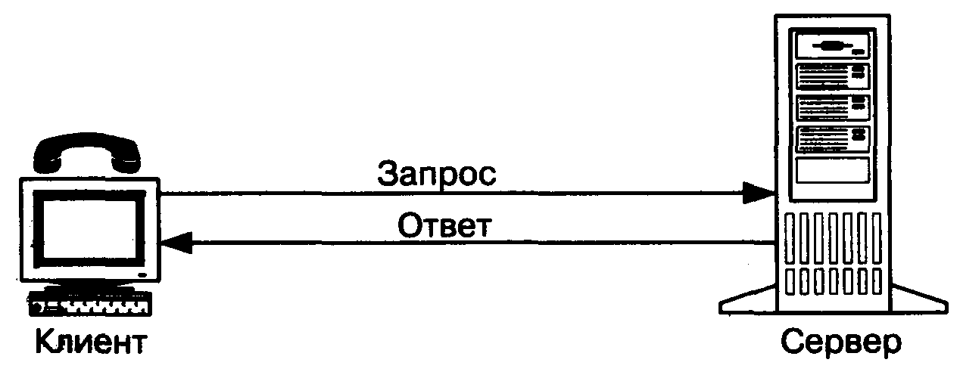

Рисунок 2.1.2 Архитектура "клиент-сервер"

Клиент выдает запросы, в которых указывает, что он желает получить от сервера. Сервер принимает запрос, обрабатывает его и выдает ответ, который может содержать уведомление об успешном выполнении запроса, уведомление об ошибке или информацию, затребованную клиентом.
Управление процессом обслуживания вызова распределено между разными элементами сети SIP. Основным функциональным элементом, реализующим функции управления соединением, является терминал. Остальные элементы сети отвечают за маршрутизацию вызовов, а в некоторых случаях предоставляют дополнительные услуги.
В случае, когда клиент и сервер взаимодействуют непосредственно с пользователем они называются, соответственно, клиентом агента пользователя - User Agent Client (UAC) - и сервером агента пользователя - User Agent Server (UAS).
Кроме терминалов определены два основных типа сетевых элементов SIP: прокси-сервер (proxy server) и сервер переадресации (redirect server).
Прокси-сервер принимает запросы, обрабатывает их и, в зависимости от типа запроса, выполняет определенные действия. Это может быть поиск и вызов пользователя, маршрутизация запроса, предоставление услуг и т.д. Прокси-сервер состоит из клиентской и серверной частей, поэтому может принимать вызовы, инициировать собственные запросы и возвращать ответы. Прокси-сервер может быть физически совмещен с сервером определения местоположения или существовать отдельно от этого сервера.
Предусмотрено два типа прокси-серверов - с сохранением состояний (stateful) и без сохранения состояний (stateless).
Сервер первого типа хранит в памяти входящий запрос, который явился причиной генерации одного или нескольких исходящих запросов. Эти исходящие запросы сервер также запоминает. Все запросы хранятся в памяти сервера только до окончания транзакции, т.е. до получения ответов на запросы. Он позволяет предоставить большее количество услуг, но работает медленнее, чем сервер второго типа. Он может применяться для обслуживания небольшого количества клиентов, например, в локальной сети. Прокси-сервер должен сохранять информацию о состояниях, если он:
- использует протокол TCP для передачи сигнальной информации;
- работает в режиме многоадресной рассылки сигнальной информации;
- размножает запросы.
Последний случай имеет место, когда прокси-сервер ведет поиск вызываемого пользователя сразу в нескольких направлениях, т.е. один запрос, который пришел к прокси-серверу, размножается и передается одновременно по всем этим направлениям.
Сервер без сохранения состояний просто ретранслирует запросы и ответы, которые получает. Он работает быстрее, чем сервер первого типа, так как ресурс процессора не тратится на запоминание состояний, вследствие чего сервер этого типа может обслужить большее количество пользователей. Недостатком такого сервера является то, что на его базе можно реализовать лишь наиболее простые услуги. Впрочем, прокси-сервер может функционировать как сервер с сохранением состояний для одних пользователей и как сервер без сохранения состояний - для других.
Алгоритм работы пользователей с прокси-сервером выглядит следующим образом. Поставщик услуг IP-телефонии сообщает адpec прокси-сервера своим пользователям. Вызывающий пользователь передает к прокси-серверу запрос соединения. Сервер обрабатывает запрос, определяет местоположение вызываемого пользователя и передает запрос этому пользователю, а затем получает от него ответ, подтверждающий успешную обработку запроса, и транслирует этот ответ пользователю, передавшему запрос. Прокси-сервер может модифицировать некоторые заголовки сообщений, которые он транслирует, причем каждый сервер, обработавший запрос в процессе его передачи от источника к приемнику, должен указать это в SIP-запросе для того, чтобы ответ на запрос вернулся по такому же пути.
Сервер переадресации предназначен для определения текущего адреса вызываемого пользователя. Вызывающий пользователь передает к серверу сообщение с известным ему адресом вызываемого пользователя, а сервер обеспечивает переадресацию вызова на текущий адрес этого пользователя. Для реализации этой функции сервер переадресации должен взаимодействовать с сервером определения местоположения.
Пользователь может перемещаться в пределах сети, поэтому необходим механизм определения его местоположения в текущий момент времени.
Для хранения текущего адреса пользователя служит сервер определения местоположения пользователей, представляющий собой базу данных адресной информации. Кроме постоянного адреса пользователя, в этой базе данных может храниться один или несколько текущих адресов.
Этот сервер может быть совмещен с прокси-сервером или быть реализован отдельно от прокси-сервера, но иметь возможность связываться с ним.
Сети SIP строятся из элементов трех основных типов: терминалов, прокси-серверов и серверов переадресации. На рисунке 2.1.3 приведен пример возможного построения сети SIP.

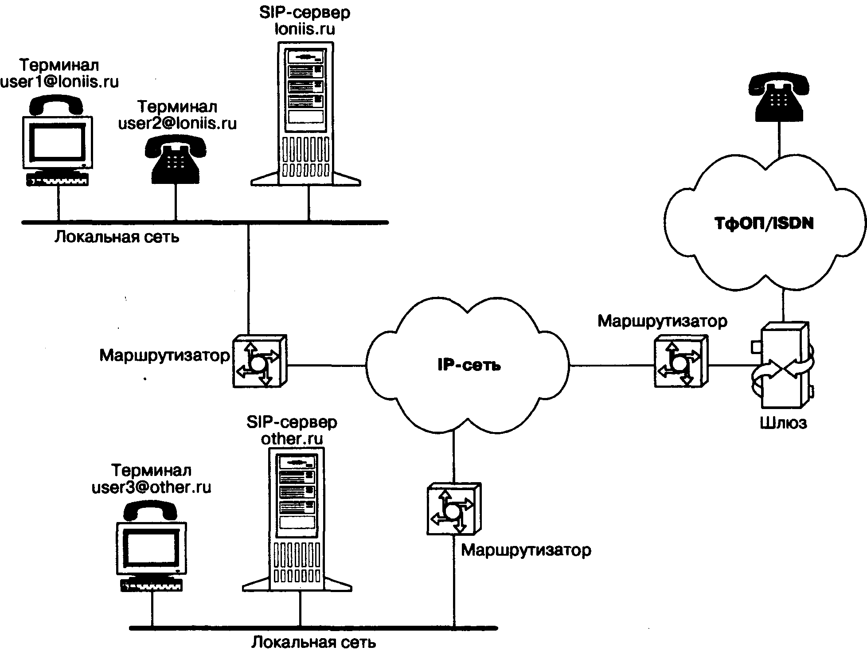

Рисунок 2.1.3 Пример построения сети SIP

Терминалы могут быть двух типов:
1.Персональный компьютер со звуковой платой и программным обеспечением SIP-клиента (UA)
2.SIP-телефон, подключающийся непосредственно к ЛВС Ethernet.
Путем программирования сервер можно настроить на разные алгоритмы работы: он может обслуживать часть пользователей по одним правилам, а другую часть - по иным.
В протоколе SIP определены два вида сигнальных сообщений — запрос и ответ. Они имеют текстовый формат и базируются на протоколе HTTP. В запросе указываются процедуры, вызываемые для выполнения требуемых операций, а в ответе — результаты их выполнения. Определены шесть процедур:
- INVITE — приглашает пользователя принять участие в сеансе связи (служит для установления нового соединения; может содержать параметры для согласования);
- BYE — завершает соединение между двумя пользователями;
- OPTIONS — используется для передачи информации о поддерживаемых характеристиках (эта передача может осуществляться напрямую между двумя агентами пользователей или через сервер SIP);
- АСК — используется для подтверждения получения сообщения или для положительного ответа на команду INVITE;
- CANCEL — прекращает поиск пользователя;
- REGISTER — передает информацию о местоположении пользователя на сервер SIP, который может транслировать ее на сервер адресов (Location Server).
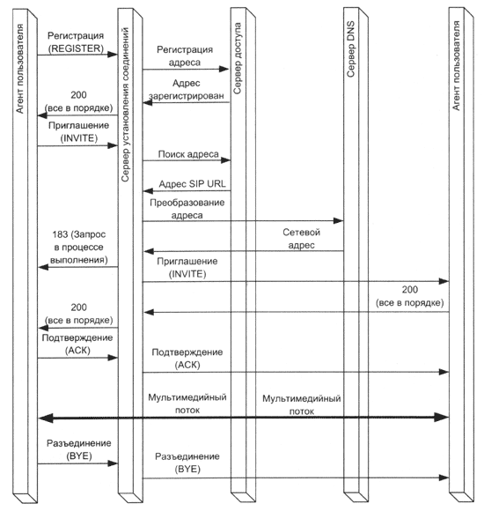
Рисунок 2.1.4. Возможный сценарий установления и завершения сеанса связи по протоколу SIP.

SIP состоит из трех типов элементов сети: терминалы (серверы агента пользователя), прокси - серверы и серверы переадресации.
Терминалы в протоколе SIP - это оконечные устройства, обеспечивающее двухстороннюю связь в реальном времени с другим устройством, но, в отличие от терминалов, описанных в рекомендациях Н.323, терминалы SIP выполняют функции шлюза.
Прокси-сервер принимает запрос от терминалов, обрабатывает, после чего отправляет дальше или на другой прокси . сервер, или оконечному терминалу. Кроме того, прокси-сервер обрабатывает все запросы и ответы от имени того терминала (или другого прокси), запрос от которого обрабатывается в данный момент. Таким образом, прокси–сервер выступает посредником между двумя терминалами.
Сервер переадресации получает запросы от терминала (прокси - серверов), обрабатывает их и возвращает этому терминалу обработанную информацию, необходимую для дальнейшей маршрутизации вызова. Затем, терминал (прокси) непосредственно устанавливает соединение, согласно адресу, указанному сервером перенаправления. Существует также и безсерверный вариант соединения, когда один терминал может посылать запросы непосредственно другому терминалу.
Кроме того, в сетях SIP используются серверы местоположения (location server). Принципы его работы не входят в рекомендации SIP. Сервер SIP, после принятия запроса, обращается к серверу местоположения для того, чтобы узнать адрес, по которому можно найти пользователя, сервер местоположения в ответ сообщает: либо список возможных адресов местоположения пользователя, либо информирует о невозможности найти их.
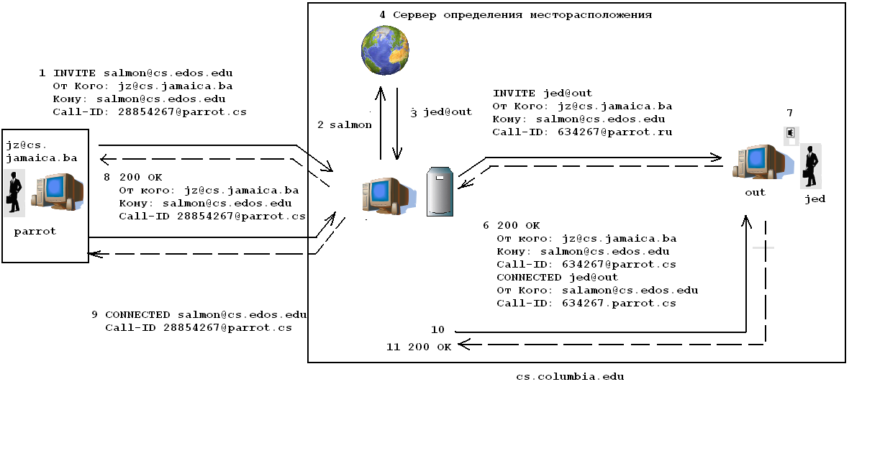
Рисунок 2.1.5 . Сеть SIP с прокси-сервером

В сети с прокси-сервером для успешного установления двустороннего соединения между инициирующей и принимающей стороной требуется выполнить следующие последовательные шаги:
- Прокси-сервер принимает запрос INVITE от инициирующей стороны.
- Прокси-сервер определяет местонахождение клиента, используя предоставленные услуги адресации и определения местоположения.
- По найденному адресу выдается запрос INVITE от сервера к принимающей стороне.
- Пользовательский агент вызываемой стороны уведомляет пользователя и возвращает указание об успехе обратно прокси-серверу.
- От прокси-сервера к вызывающей стороне отправляют ответное сообщение "Все в порядке" (код 200).
- Вызывающая сторона подтверждает прием ответного сообщения выдачей запроса ACK, который прокси-сервер переадресовывает или отправляет непосредственно к вызываемой стороне.

На рисунке 2.1.6 представлена архитектура сети SIP c сервером переадресации.

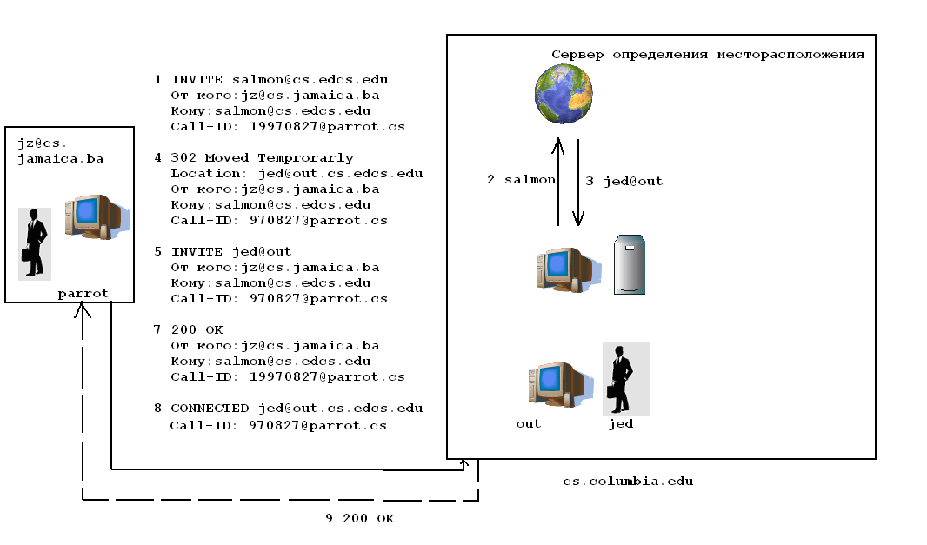
Рисунок 2.1.6 Режим работы сервера переадресации

В сети SIP c сервером-переадресации для успешного установления двустороннего соединения требуется выполнить следующие последовательные шаги:
- Сервер переадресации принимает запрос INVITE от вызывающей стороны и связывается с услугами определения местонахождения по предоставленной информации.
- После того, как местоположение пользователя определено, сервер переадресации возвращает адрес непосредственно к вызывающей стороне. В отличие от прокси-сервера, сервер переадресации не выдает INVITE.
- Пользовательский агент отправляет ACK к серверу переадресации, подтверждая завершенную транзакцию.
- Пользовательский агент отправляет запрос INVITE непосредственно по адресу, возвращенному сервером переадресации.
- Вызываемая сторона предоставляет указание о благоприятном установлении соединения (реакция "Все в порядке" с кодом статуса 200), вызывающая сторона возвращает ACK.
Подход, основанный на использовании протокола SIP (Session Initiation Protocol), ориентирован на интеграцию услуги передачи речевого трафика по IP-сетям с остальными услугами Internet. Этот подход является намного более простым для реализации в сравнении с H.323, но меньше подходит для организации взаимодействия с телефонными сетями. В основном это связано с тем, что сигнальный протокол SIP, базирующийся на основе протокола HTTP, достаточно плохо согласуется с системами сигнализации, используемыми в ТфОП. Кроме того, сервер SIP в общем случае не сохраняет сведений о текущих соединениях (Stateless), то время как узлы ТфОП напротив сохраняют информацию обо всех установленных соединениях (Statefull). Второй вариант больше подходит для поставщиков услуг Интернета для предоставления еще одной услуги - интернет-телефонии. Причем эта
услуга будет являться всего лишь небольшой частью пакета услуг, и будет предоставляться, например, по фиксированным тарифам, при этом будет использоваться максимально упрощенная схема управления услугами.с

3. Задание
3.1 Ознакомиться с назначением протокола SIP
3.2 Зарисовать схемы организации связи по протоколу SIP
3.3 Ответить на контрольные вопросы

4. Содержание отчета:
- Цель работы.
- Схемы связи
- Ответы на контрольные вопросы
- Вывод о применении протокола SIP

Контрольные вопросы:
1. Для чего предназначен протокол SIP?
2. По какой схеме работает протокол SIP?
3. С помощью какого транспортного протокола переносятся сигнальные сообщения SIP?
4. Какие команды запросов использует SIP?
5. Какие команды ответов использует SIP?
6. Для чего предназначен сервер переадресации в схеме построения SIP сети?
7. Какие услуги связи организуются при подключении абонентом IP-телефонии?
8. Что представляет собой команда INVITE?
9. Какой сигнальный порт используется для обмена служебными сообщениями SIP?
10. Чем протокол SIP отличается от протокола H.323?
Практическая работа 3
Изучение процедур обработки речи в IP-телефонии

1. Цель работы
1.1 Изучить процедуры обработки речи в IP-телефонии
1.2 Произвести расчет полосы пропускания IP-телефонии
1.3 Освоить принципы построения сетей IP-телефонии

2. Пояснения к работе
2.1 Краткие теоретические сведения

Особенности функционирования каналов для передачи речевых данных, и прежде всего сети Интернет, а также возможные варианты построения систем телефонной связи на базе сети Интернет предъявляют ряд специфических требований к речевым кодекам (вокодерам). В силу пакетного принципа передачи и коммутации речевых данных отпадает необходимость кодирования и синхронной передачи одинаковых по длительности фрагментов речи, Как было отмечено выше, наиболее целесообразным и естественным для систем IP-телефонии является применение кодеков с переменной скоростью кодирования речевого сигнала. В основе кодека речи с переменной скоростью лежит классификатор входного сигнала, определяющий степень его информативности и, таким образом, задающий метод кодирования и скорость передачи речевых данных. Наиболее простым классификатором речевого сигнала является Voice Activity Detector (VAD), который выделяет во входном речевом сигнале активную речь и паузы. При этом, фрагменты сигнала, классифицируемые как активная речь, кодируются каким-либо из известных алгоритмов (как правило на базе метода Code Excited Linear Prediction - CELP) с типичной скоростью 4 - 8 Кбит/с. Фрагменты, классифицированные как паузы, кодируются и передаются с очень низкой скоростью (порядка 0.1 - 0.2 Кбит/с), либо не передаются вообще. Передача минимальной информации о паузных фрагментах предпочтительна.
Схемы более эффективных классификаторов входного сигнала детальнее осуществляют классификацию фрагментов, соответствующих активной речи. Это позволяет оптимизировать выбор стратегии кодирования (скорости передачи данных), выделяя для особо ответственных за качество речи участков речевого сигнала большее число бит (сответственно большую скорость), для менее ответственных - меньше бит (меньшую скорость). При таком построении кодеков могут быть достигнуты низкие средние скорости (2 - 4 Кбит/с) при высоком качестве синтезируемой речи.
Необходимо отметить, что для рассматриваемых приложений традиционная для вокодеров проблема снижения задержки при обработке сигнала в кодеке не является актуальной, так как величина суммарной задержки при передаче речи в системах IP-телефонии главным образом определяется задержками вносимыми каналами сети Интернет. Тем не менее, решения, позволяющие снизить задержку в вокодере, представляют практический интерес.
Проведенный в различных исследовательских группах анализ качества синтезированной речи при передачи речевых данных через сеть Интернет показывает, что основным источником возникновения искажений, снижения качества и разборчивости синтезированной речи является прерывание потока речевых данных, вызванное потерями при передачи по сети либо превышением предельно допустимого времени доставки пакета с речевыми данными. Гистограммы распределения числа последовательно потерянных пакетов, приведенные на рис. 4, показывают, что вероятность одиночных потерь выше вероятности потерь нескольких кадров подряд. Можно ожидать, что с развитием сети Интернет при дальнейшем увеличении ее пропускной способности, оптимизации маршрутизаторов и протоколов преобладающую роль будут играть потери одиночных пакетов. Следует заметить, что в случае прихода пакета данные, как правило, доставляются без ошибок. В таких условиях помехоустойчивое кодирование речевых данных нецелесообразно.
Таким образом, одной из важнейших задач при построении вокодеров для IP-телефонии является создание алгоритмов компрессии речи толерантных к потерям пакетов.
Для обслуживания широкой сети абонентов система IP телефонной связи с использованием шлюзов должна включать абонентские линии связи с аналоговыми окончаниями. Это означает, что синтезированный в шлюзе аналоговый речевой сигнал по соединительной линии будет поступать на телефонный аппарат абонента. Точно также сигнал с выхода микрофона телефонного аппарата абонента по аналоговой линии будет поступать на вход вокодера, размещенного в шлюзе. Хорошо известно, что классические алгоритмы низкоскоростной компрессии речи чувствительны к амплитудно-частотным искажениям, возможным в соединительных линиях и акустических трактах. При создании алгоритмов низкоскоростных вокодеров это обстоятельство должно приниматься во внимание.
Каковы же перспективы создания вокодеров для IP-телефонии? Что имеется сегодня и ожидается в ближайшее время? Насколько можно судить по литературным данным специальных разработок для Интернет-телефонии, рекомендованных ITU-T (сектор стандартизации в области телекоммуникаций международного союза телекоммуникаций) пока не существует. Среди международных стандартов, рекомендуемых для подобных систем, чаще других упоминается G.723.1, обеспечивающий передачу речи со скоростью 5.3 и 6.3 Кбит/с, а так же G.729 для скорости передачи 8 Кбит/с.
Гарантируя достаточно высокое качество речи в идеальных условиях передачи, упомянутые стандарты были разработаны для использования в каналах, отличных от Интернет и уже позже частично адаптировались для условий потерь пакетов. Развития этих стандартов включают в себя Voice Activity Detector и элементы, ответственные за синтез речевого сигнала на фрагментах, соответствующих потерянным речевым данным. В настоящее время ведущие в области телекоммуникаций фирмы и университеты проводят разработки алгоритмов вокодеров для Интернет-телефонии. Ориентируясь на рекламные публикации и собственные исследования, можно ожидать появления в ближайшие годы алгоритмов компрессии со средними скоростями 2 - 4 Кбит/с и ниже с качеством синтезированной речи, близким к коммерческому, при допустимых искажениях в условиях 20% потерь пакетов с речевыми данными.
В заключении этого раздела следует коротко отметить перспективные на наш взгляд пути построения низкоскоростных вокодеров с переменной скоростью. Во всех случаях здесь предпочтительными являются методы, использующие линейное предсказание. При этом, для скоростей более 3 Кбит/с целесообразно использование CELP-алгоритмов. Для более низких скоростей передачи данных алгоритмы будут, по-видимому, строится на базе тщательной классификации речевого сигнала с их последующим рациональным кодированием.
Полоса пропускания, выделенная под данный разговорный канал должна учитывать следующие факторы:
- тип кодека (кодер/декодер) и размер выборки голоса (мс);
- IP/UDP/RTP заголовки;
- тип сетевой технологии передачи;
- детектор речевой активности (если есть).
IP/UDP/RTP заголовки в сумме занимают объем передачи 40 байт на пакет. Заголовок Ethernet в сумме занимает объем 38 байт на пакет.
Общая структура пакета будет выглядеть следующим образом.
Рисунок 2.1.1 – Структура пакета
Выбранный тип кодека и размер выборки оказывают большое влияние на качество передаваемой речевой информации и на ее задержку при передаче. Количество голосовых выборок упаковываемых в пакет также оказывает влияние на задержки и требуемую полосу пропускания канала.

Таблица 2.1.1 Параметры распространенных кодеков
Тип кодека | Скорость кодирования, кбит/c ($B$) | Период семпла, мс | Количество фреймов в пакете
G.711(PCM) | 64 | 20 | 1
G.723.1A (ACELP) | 5,3 | 30 | 1
G.723.1A (MP-MLQ) | 6,4 | 30 | 1
G.726 (ADPCM) | 32 | 20 | 1
G.728 (LD-CELP) | 16 | 2,5 | 4
G.729A (CS-CELP) | 8 | 10 | 2

Полоса пропускания, требуемая для передачи одного речевого канала рассчитывается по формуле:

$B_{1{\text{тлф}}_{\text{IP}}}=({\text{Ethernet}}_{\text{overhead}}+{{\text{IP}}/{\text{UDP}}}/{{\text{RTP}}_{\text{overhead}}}+\text{PL})⋅N_{\text{пак}}⋅8$ (1)

где ${\text{Ethernet}}_{\text{overhead}}$ - суммарный объем заголовков Ethernet;
IP/UDP/RTP_overhead – суммарный объем заголовков IP/UDP/RTP;
PL – объем полезной голосовой нагрузки в байтах исходя из длительности семпла в пакете;
$N_{\text{пак}}$ - количество голосовых семплов в 1с времени.
Объем полезной нагрузки рассчитывается по формуле:
$\text{PL}=B⋅N_{\text{пак}}$
3. Задание
3.1 Ознакомиться с процедурами обработки речи в IP-телефонии
3.2 Произвести расчет полосы пропускания в расчете на один канал IP-телефонии для всех типов кодеков (таблица 2.1.1)
3.3 Ответить на контрольные вопросы

4. Содержание отчета:
- Цель работы.
- Схемы связи
- Ответы на контрольные вопросы
- Вывод о применении протокола SIP

Контрольные вопросы:
1. Какие существуют процедуры обработки речи в IP-телефонии?
2. Как происходит обработка речи в соответствии с кодеком PCM?
3. Как происходит обработка речи в соответствии с кодеком CELP?
4. От каких параметров зависит полоса пропускания в IP-телефонии?
5. Какой объем составляют заголовки в общей полосе пропускания IP-канала?

Литература

- А.В. Росляков, М.Ю. Самсонов, И.В. Шибаева. IP-телефония, М.:Эко-Трендз, 2001 – 250с.
- Гольдштейн Б.С., Пинчук А.В., Суховицкий А.Л. IP-телефония. м.: Радио и связь, 2001 – 336 с.
- Ю.В. Семенов Проектирование сетей связи следующего поколения. СПб.: Наука и Техника, 2005. – 240 с.
4 С.Н. Ксенофонтов, Э.Л. Портнов. Направляющие системы электросвязи. – М.:
Горячая линия –Телеком, 2004. – 268 с.
5 Гаранин М.В. Системы и сети передачи информации. м.: Радио и связь, 2001.-336с.
6 Катунин Г.П., Мамчев Г.В., Шувалов В.П. Телекоммуникационные системы и сети.- Новосибирск: Цэрис, 2000.
- Электронный источник – www.sipnet.ru
- Электронный источник – www.skype.ru
- Электронный источник – www.dlink.ru
10 Электронный источник – http://www.connect.ru/article.asp?id=4997.
11 Электронный источник – http://www.voipuser.org/forum_topic_2567.html

